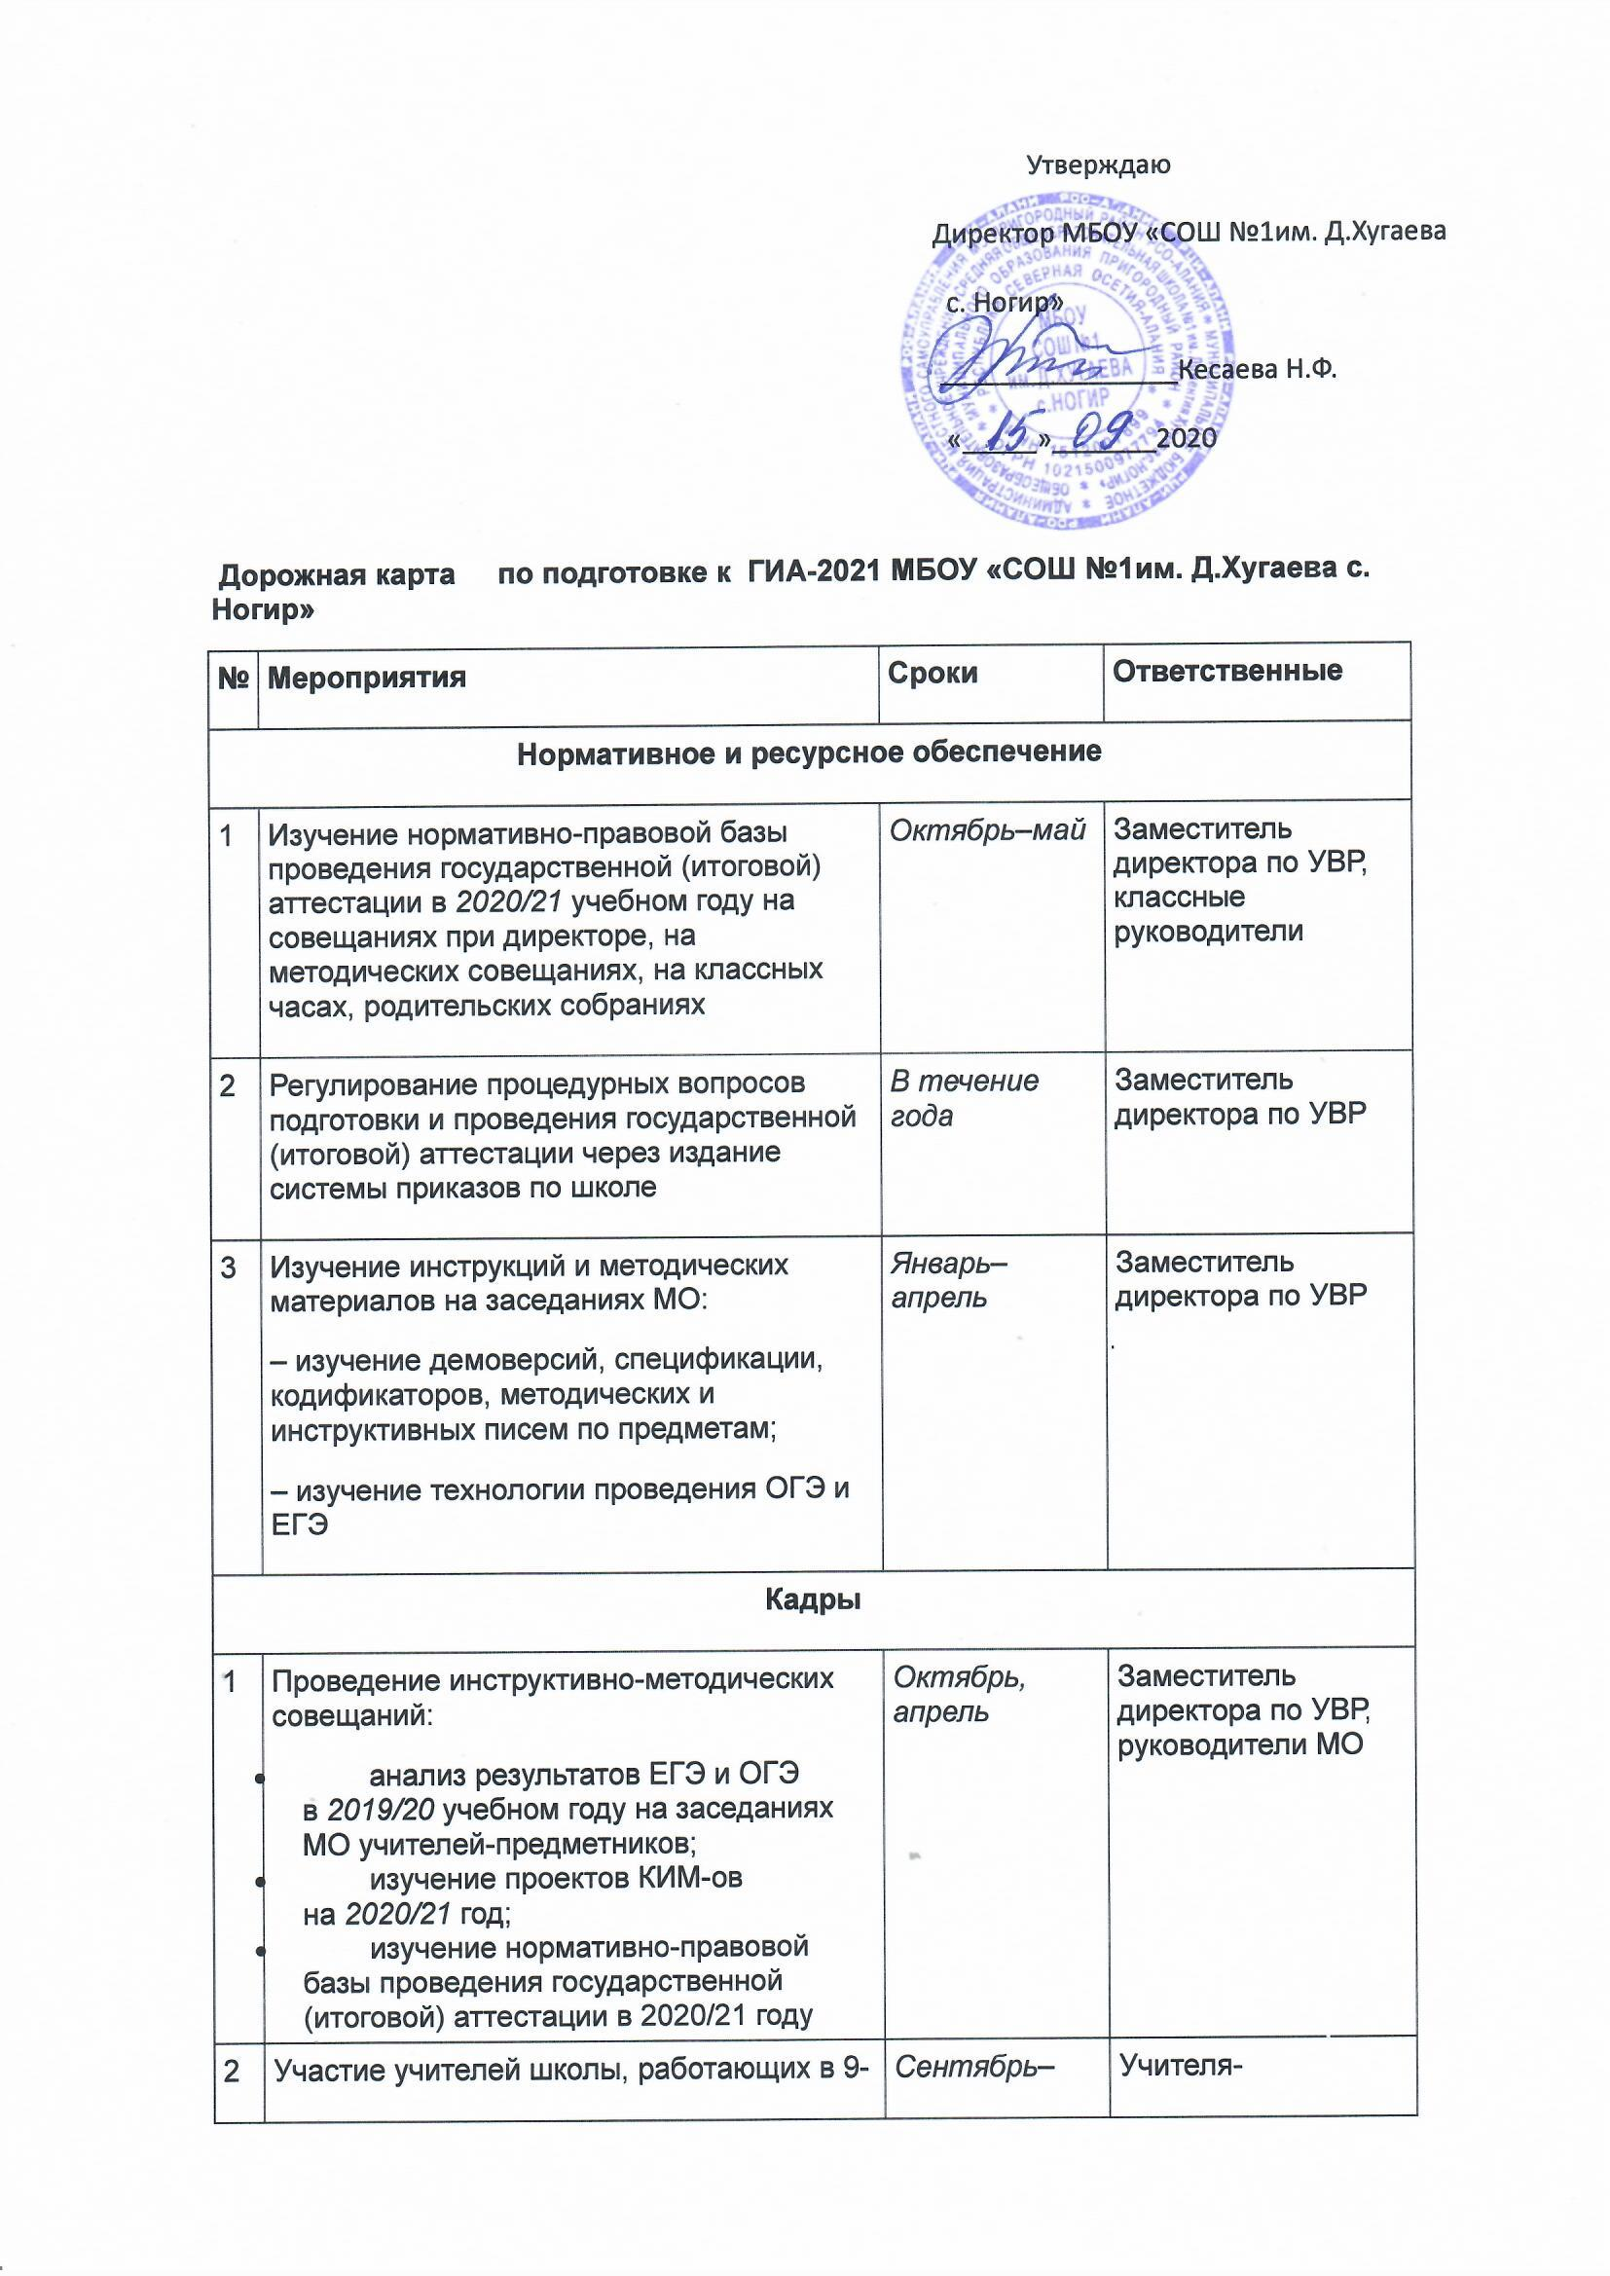

2 | х, 11-х классах, в работе семинаров разного уровня по вопросу подготовки к ГИА | Сентябрь–май | Учителя-предметники
3 | Рассмотрение педагогическим советом вопросов, отражающих проведение государственной (итоговой) аттестации:  - утверждение выбора обучающимися экзаменов государственной (итоговой) аттестации;  - о допуске обучающихся к государственной (итоговой) аттестации;  - анализ результатов государственной (итоговой) аттестации и определение задач на 2020–2021 год | Апрель–июнь | Заместитель директора по УВР
Организация. Управление. Контроль
1 | Сбор предварительной информации о выборе предметов для прохождения государственной (итоговой) аттестации через анкетирование выпускников 9-х, 11-х классов | Октябрь | Классные руководители
2 | Подготовка выпускников 9-х классов к государственной (итоговой) аттестации:  - проведение собраний учащихся;  - изучение нормативно-правовой базы, регулирующей проведение государственной (итоговой) аттестации;  - практические занятия с учащимися по обучению технологии оформления бланков;  - организация диагностических работ с целью овладения учащимися методикой выполнения заданий | Октябрь, декабрь, февраль, апрель | Заместитель директора по УВР, классные руководители, учителя-предметники
3 | Подготовка и обновление списков по документам, удостоверяющим личность, для формирования электронной базы данных выпускников | До 31 декабря | Заместитель директора по УВР
4 | Проведение административных контрольных работ в форме ЕГЭ и ОГЭ по обязательным предметам и предметам по выбору обучающихся | По плану ВШК | Заместитель директора по УВР
5 | Контроль за своевременным прохождением рабочих программ | 1 раз в четверть | Заместитель директора по УВР
6 | Контроль за деятельностью учителей, классных руководителей по подготовке к ГИА | В течение года | Заместитель директора по УВР
7 | Подача заявлений обучающихся 9-х, 11-х классов на экзамены по выбору | До 1 февраля и до 1 марта | Заместитель директора по УВР
8 | Подготовка списка обучающихся 9-х, 11-х классов, подлежащих по состоянию здоровья итоговой аттестации в особых условиях | Октябрь | Заместитель директора по УВР
9 | Организация сопровождения и явки выпускников на экзамены | Май, июнь | Классные руководители
10 | Ознакомление выпускников и их родителей с результатами экзаменов | Июнь | Заместитель директора по УВР
11 | Подготовка приказа о результатах ГИА в 9-х, 11-х классах | Июнь | Директор
Информационное обеспечение
1 | Оформление информационных стендов (в кабинетах) с отражением нормативно-правовой базы проведения государственной (итоговой) аттестации выпускников 9-х, 11-х классов в 2020/21 учебном году | Октябрь, март | Заместитель директора по УВР
2 | Проведение разъяснительной работы среди участников образовательного процесса о целях, формах проведения государственной (итоговой) аттестации выпускников 9-х, 11-х классов | В течение года | Заместитель директора по УВР
3 | Проведение родительских собраний:  - нормативно-правовая база, регулирующая проведение государственной (итоговой) аттестации в 2020/21 учебном году;  - подготовка учащихся к итоговой аттестации;  - проблемы профориентации и правильного выбора предметов для экзаменов в период итоговой аттестации | Октябрь, апрель | Классные руководители
4 | Информирование обучающихся и родителей о портале информационной поддержки ЕГЭ, размещение необходимой информации на сайте школы | Сентябрь–май | Заместитель директора по УВР
5 | Формирование отчетов по результатам ГИА в 2020/21 учебном году | Июнь | Заместитель директора по УВР

